Wichtige Informationen – Jenny Lee

Fernbetrachtung – November 2021

Jenny Lee ist ein multidimensionales, international anerkanntes Medium, Autorin und Fernbetrachterin [remote viewer]. Sie wurde in Denver, Colorado, geboren und war sich bereits im Alter von drei Jahren ihrer einzigartigen Fähigkeiten bewusst. Heute lebt sie in der Nähe von Fargo, ND. Das was Spirit sagt, kanalisiert sie auf sehr natürliche Weise und benutzt keinerlei Hilfsmittel, wenn sie Lesungen durchführt und verlässt sich ausschließlich auf ihre Geistführer und die spirituelle Energie um Sie herum, um Informationen zu erhalten. Jenny macht spirituelle Heilung, spirituelle Reinigung und Lektionen in der Verbindung mit der Geisterwelt. Darüber hinaus ist sie weithin für ihre Hilfe [auch in Zusammenarbeit mit der Polizei] bei Vermissten- und Mordfällen bekannt.

Das Wesentliche aus dem Interview mit dem Edge Magazin

Edge Magazin: Jenny, es ist der 1. November 2021, und ich weiß, dass du viel zu erzählen hast. Der Oktober war ein verrückter Monat, also erzähl mir vom Oktober, erzähl mir, was in letzter Zeit los war, und dann fangen wir an, darüber nachzudenken, was in der Zukunft ansteht, also erzähl mir, lass uns eine Zusammenfassung des Oktobers oder sogar der letzten paar Monate geben, einfach etwas, das du erzählen möchtest.
Jenny: Nun, ich habe fünf bis sechs Jahre lang an diesen spirituellen Schlüsseln gearbeitet, ich fing an, als die Menschen noch keine Ahnung hatten was sie sind, und jetzt hat sich alles mit diesen Vorahnungen in Einklang gebracht und zusammengefügt, jetzt, wo eine neue Energie in unserer Atmosphäre ist, die auf eine positive Art und Weise für unseren Neuanfang, für unsere neue Welt arbeitet.

Edge-Magazin: Jenny, erzähle mir zuerst ein wenig mehr über die Schlüssel, bevor du dich mit ihnen beschäftigst.
Jenny: Nun, als sie mir zum ersten Mal vorgestellt wurden, waren sie wie diese kreisförmigen Scheiben (die Zeichnung weiter unten), und im Jahr 2015 mussten in ihrer Welt Ereignisse geschehen, wie Krankheit in der Welt, Geldbedingungen, Gedankenkontrolle ... all das war eine zentrale Platte in der Mitte, und sie [Spirits] zeigten mir, dass all das geschehen muss, bevor diese Schlüssel tatsächlich herausfallen. Das sind also Teilchen der Schlüssel, die herausfallen müssen, damit etwas passiert. Und dann konzentrierten sie sich auf die Atmosphäre, wo diese Schlüssel seit vielen Jahren in der Erde waren – verborgen. Sie haben mir nicht genau gesagt, wann sie diese Umgebungen mit den Schlüsseln freigeben werden, aber sie haben mich auf dem Laufenden gehalten, wann es soweit sein würde.

Um dich auf einer Reise zu halten, auf der du Dinge entdeckst und ein Puzzle für eine lange Zeit zusammensetzt, musst du manchmal viel Geduld haben, aber in den letzten zwei Monaten hat sich alles zusammengefügt, und als es soweit war, das letzte Bild zeigte mir, dass die Schlüssel auf der Seite liegen und der letzte Schlüssel aktiviert wurde. Sie zeigten mir das, und ich dachte: "Okay, wir werden in diese Energie einsteigen", und so taten wir es schließlich. Wenn ich die Zeichnungen oder Interpretationen mache, ich analysiere immer alles zu sehr und ich habe es härter gemacht, als es war, aber die Interpretationen diese Energie und der Rat, die auf diesen Schlüsseln ist ging sehr glatt rein. Jetzt ist das sehr erdverbunden und für mich einfacher Informationen direkt zu bekommen. Ich bin für die Dokumentation nach der Überprüfung, also warte ich immer darauf, dass die Verifizierung mit ihnen kommt, also war es schön.
… Es war ziemlich aktiv, also, ich habe Sachen bekommen ... Sie wollen, dass ich an Dingen im Boden arbeite, die seit vielen Jahren verborgen sind, und ich habe irgendwie Angst davor. Sie wollen, dass ich nach was suche, also es war verrückt, da ich nicht wusste, dass es Dinge im Boden gibt, und jetzt zeigen sie mir, dass sie es sind.
Diese Woche war irgendwie verrückt mit dieser Situation, [Sie sagte nicht worum es ging?] aber dann wurden sie frustriert, weil alle in 3D blieben und dachten, dass es tatsächlich Macht hat, und das hat es nicht mehr. In jeder Situation ist es eigentlich eine Denkweise des Verstehens, also habe ich eine Art Karte gemacht und sie haben gezeigt, was über unserer Atmosphäre vor sich geht und wie die Dinge an ihren Platz gesetzt werden, genau so wie sie sein müssen, und dass es im Grunde genommen keine Macht mehr gibt, die die Erde kontrolliert. Sie [die Macht] von der Kabale und den Satanisten wurde demontiert und aufgelöst, und die Kinder sind dort [jetzt] wo sie sein müssen. Gott sei Dank haben wir diese Kinder auf diese Weise gerettet, denn es ging in eine schlechte Richtung. Es war wirklich gut für das Ergebnis, in diesem Bereich von vermissten Personen zu arbeiten und zu sehen, wie viele Dinge damit geschehen. [Wie bereits am Anfang erwähnt, Jenny arbeitet seit vielen Jahren am Wiederfinden von vermissten Menschen / Kindern]
Ich meine, ich kann Ihnen eine Art Landkarte zeigen.
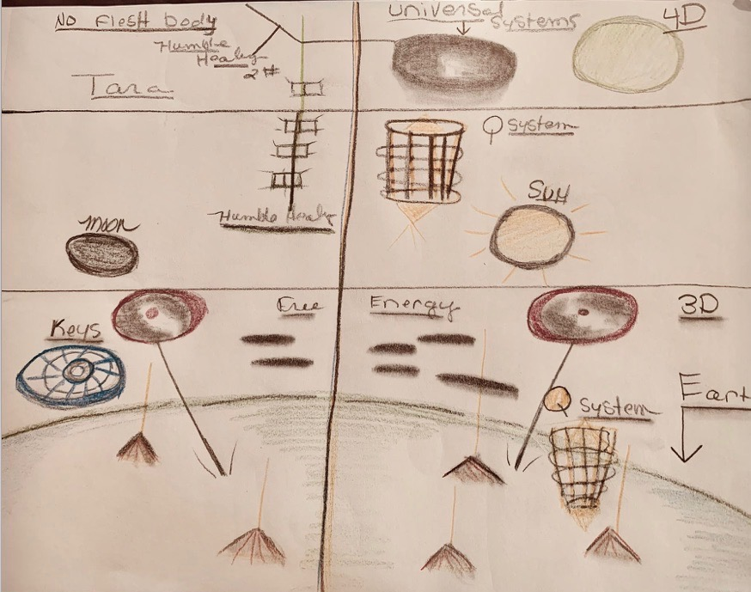
… Wenn du dir also diese Karte (unten) ansiehst ... dass hier ist die Erde, und dies sind Pyramiden, deren Energie nach oben geht … sie hatten immer Energie die von ihnen ausging, den ganzen Weg zurück zum Atlantis.
[Das wurde auch bei der Bosnischen Sonnen Pyramide in Visoko gemessen, die Energy die aus der Pyramide austritt, im Inneren generiert wird, wird umso stärker, je entfernter sie von der Spitze gemeßen wurde. Im Inneren gibt auch eine sogenannte Heilkammer, in der bereits mehrere Heilungen geschehen sind, durch die auffallend hohen Konzentration an negativen Ionen (18.500), die unsere unsere Gesundheit unterstützen. In Stadträumen sind es nicht mal 100 negative Ionen pro cm³]

Edge Magazin: Handelt es sich also nur um Pyramiden, oder gibt es noch andere Bauwerke wie Stonehenge?
Jenny: Das sind die Hauptrahmen in der ganzen Welt die sie benutzt und sie dann trotzdem versteckt haben. Es gibt eine Menge Dinge, die sie versteckt haben. Das ist das Quantensystem, es hat sein eigenes Gewissen, das in letzter Zeit verifiziert worden ist. Jeder weiß es, und das hier, diese Linie [in der Mitte] – das habe ich auch bestätigt bekommen. So etwas habe ich noch nie gesehen … das ist eine universelle Linie die durch das ganze Universum geht, durch alle Dimensionen und alles. Es gibt eine Menge Energie, die durch sie hindurchgeht.

Edge Magazin: Ist es in der Erde geerdet, oder geht es auch durch die Erde?
Jenny: Es geht auch durch die Erde. Und dann das, genau hier sind die Schiffe [free energy] über unserem Planeten, genau jetzt, und das wäre euer neues Internet, Situationen die sich genau hier abspielen. Und das ist richtig, es funktioniert auch bei den Pyramiden, mit dem ganzen Quantensystem, das auch darauf ausgerichtet ist.

Edge Magazin: Und wo sind dabei die Schlüssel?
Jenny: Genau hier, genau über der Atmosphäre [Keys, links auf der Karte]. Es ist nicht etwas, das das menschliche Auge sehen kann, wie sie mir viele Male gesagt haben, ... sie zeigen nur, dass diese vier Eingeborenen in der Lage waren, es zu sehen, und das ist der Grund, warum ich für eine Weile daran festhielt, weil ich dachte, 'nun, vier Eingeborene müssen darüber sein'. ‚Nein, sie müssen es nur sehen, Jenny‘. Du musst dich damit auseinandersetzen. Ich habe lange an diesem Projekt gearbeitet, und das war frustrierend.

Ihr habt also die Siegel, die sie gemacht haben, die Vereinbarung mit den neuen Siegeln mit ihren Kolonien und anderen Lichtwesen. Die Siegel sind also fertig und wir sind nicht mehr in unserer alten Weise. Das ist der Mond und die Sonne. [Sie zeigt und erklärt einzelne Elemente in der Zeichnung]

Dann gehen Sie hier hoch [die mittlere Ebene] und das ist das neue System, die Quantensysteme richten sich auch auf das Erdquantensystem aus. [Sie erklärt die Zeichnung mit System gekennzeichnet] Es ist die Art und Weise, wie das Quantensystem entwickelt ist. Wenn Sie es betrachten, werden Sie sehen, dass es Barrieren um sich herum hat [Käfig], und es hat das System in sich selbst. Man hat also das System, und dann geht man hier hoch zum universellen System [oberhalb], das schön ist. Es ist universell, sie alle kommen zusammen, so wie der Verstand zusammenkommt, und einigen sich auf eine sehr bescheidene Art und Weise ohne Ego, was sehr gut ist, denn es gibt viel zu viel Ego auf dieser Erde.

In der fünften Dimension werdet ihr keinen Körper haben, es ist nur eine Energiefrequenz, und auf der zweiten Dimension ist es dasselbe, also es ist eine Art Mischung in der Art, wie sie die Dinge zusammenfügen, und das ist der neue Planet, Tara und Gaia zusammen als eins in demselben Bereich. Das Hauptaugenmerk lag auf der Tatsache, dass die Erde nicht mehr die Macht hat - ich meine die Kontrolle, es ist jetzt alles hier oben [in der Atmosphäre], und das wird auf eine neue Weise wiederhergestellt.

Das Hauptaugenmerk lag auf der Tatsache, dass die Erde nicht mehr die Macht hat – ich meine, die Kontrolle liegt jetzt hier oben, und das wird auf eine neue Weise wiederhergestellt.
Wir kommen als Rat zusammen. Es wird nie wieder einen Präsidenten geben, das ist es, was sie im Grunde genommen versuchen den Menschen zu zeigen, und die Einheit dieser Regierung ist völlig zerschlagen.

Weil ein Präsident und ein korruptes Unternehmen demontiert wurden, haben sie keine Mittel mehr, sie haben kein Geld und keine Steuern mehr. Auch die Bundessteuern werden wegfallen, mit der gesamten Auslegung davon – das haben meine Quellen, die mit der Situation arbeiten, bestätigt. Was also passieren wird, ist, dass die Hypothek nicht mehr so laufen wird, einen hundertjährigen Pachtvertrag, wie man es sich jetzt vorstellt, sondern dass sich das ändern wird.

Medizinische Betten (Med beds)
Die Art und Weise, wie sie die Medizinische Betten (med beds) nutzen werden, besteht darin, dass man, wenn diese neuen kostenlosen Telefone kommen, benachrichtigt wird, wenn man kommen soll, um die Umwandlung in diesen Medizinischen Betten zu durchlaufen, und viele davon sind, wie ich höre, sehr hochtechnologische Hologramm-Medizinische Betten, und man bekommt eine Benachrichtigung mit einen Standort.
Die Menschen verstehen die neue Technologie nicht wirklich. Sie denken, sie verstehen es, aber sie verstehen es nicht wirklich. Alles wird auf eine andere Art und Weise überwacht. Es geht darum, die Dinge zu organisieren und im Gleichgewicht zu halten, und diese Dinge verbinden sich sogar mit eurem Körper, sie können überwachen und sehen wo ihr krank seid oder nicht, oder womit ihr zu tun habt. Dadurch werden alle Seuchenbedingungen und Viren auf diesem Planeten vollständig verdampfen. Sie haben einen Fünf-Jahres-Plan, um ein gewisses Maß an Heilung zu erreichen, aber das ist auch der Grund, warum der medizinische Bereich abgebaut wird, weil er nicht mehr in der bisherigen Form benötigt wird. Auch Big Pharma wird sich verändern.

Nun, Spirit hat mir immer gesagt: "Es wird verschwinden wie ein Dieb in der Nacht", denn es wurde auf Wesen aufgebaut, die nicht mehr hier auf der Erde sind und dadurch genährt. Jetzt sind wir gerade dabei, das zu demontieren. Jeder einzelne Staat verklagt die Regierung, und sie kommen damit durch. Es wird also passieren, denn es wurde als eine Persona der Kontrolle und Gedankenkontrolle dargestellt. Sie wollten im Grunde genommen einen Teil der Öffentlichkeit loswerden, und sie haben lange Zeit sehr hart daran gearbeitet, so wie es schon lange geplant war. Jetzt wehren sich die Staaten endlich und nutzen ihre Gesetze und die neuen Gesetze, die auf den Weg gebracht werden.

Vier Regionen auf der Welt
Die Sache ist die, dass die Leute nicht wissen, dass es vier Regionen in dieser Welt geben wird: Russland, China, Vereinigte Staaten, mal sehen, da ist noch eine ... [sie konnte die Info nicht ausfindig machen] und diese vier Regionen werden die ganze Welt übernehmen. Anstelle all dieser kleinen Länder wird es dann Regionen geben. Ich weiß, dass Australien bereits auf dem Weg dorthin ist, wie auch das Vereinigte Königreich. Also, wenn diese Regionen zusammenkommen, wird es einfacher machen alles zu bekommen was wir brauchen, Vorräte und alles.

New York
Ich habe eine Vorhersage für New York gemacht, und die Zeichnungen dafür gezeichnet, und gesagt, dass das Wasser zweimal in das Küstengebiet von New York* eindringen würde und nur bis zum ersten Stockwerk ansteigen würde, um dann wieder herauszufließen, und es wieder tun. Und das geschah innerhalb von, ich glaube, 30 Tagen nach jeder Ausdehnung des einströmenden Wassers, und brachte das heraus, was aus dem Untergrund herausgebracht werden musste [die Überflutung der Tunnels] – das ist auch geschehen.
[*das ist auch geschehen am 1.-2.September 2021 https://www.dw.com/de/rekordregen-setzt-new-york-unter-wasser/a-59058163]
Es gibt einige Ereignisse, die gar nicht der Natur entsprechen. Sie sind tatsächlich eingebaut, um zu geschehen ... Wir bewegen uns also in den Plan und bewegen uns genau so, wie es geschehen muss.

Kalifornien
Kalifornien wird ein weiteres Gebiet sein, in dem es losgehen wird, und ich sage den Leuten schon seit vier bis fünf Jahren, dass sie aus diesem Gebiet wegziehen sollen. Aber jetzt, denke ich, sitzen die Leute irgendwie fest, um zu sehen, was mit diesem Gebiet passieren wird und wie es überflutet werden wird, und dann werden die Verwerfungslinien darunter auch ausgelöst werden. [St. Andreas-Verwerfung] Die Berge werden die erste Quelle des Ketteneffekts sein, und das ist nur ein Teil eines Gebiets, das ebenfalls überflutet werden wird.

Edge Magazin: Ich mag bestimmte Dinge nicht die passieren müssen … bekommst du nicht eine Art Checkliste für so etwas?
Jenny: Ziemlich schnell, ich glaube, es waren nur zwei Monate, nachdem ich die Zeichnung dazu gemacht hatte. In Kalifornien habe ich auch eine Karte dazu ... Wenn dein Haus an der Küste steht, wird es dort nicht stehen, weil sie mir zeigen, dass es einen Spalt geben wird, wie einen Grand Canyon, wo das Wasser hereinströmen und sich teilen wird. An der Küste wird es sich in zwei Teile spalten, und ein Teil davon wird ins Meer versenkt, denn darunter ist nichts, und das war schon immer so, und die Leute halten an diesem "es kann passieren" fest, "es kann passieren". Nun, wir sind kurz davor, und es gibt bereits Erdbeben in Mexiko, und sie hatten es überall, es wird sich darauf aufbauen – also wird es kommen.
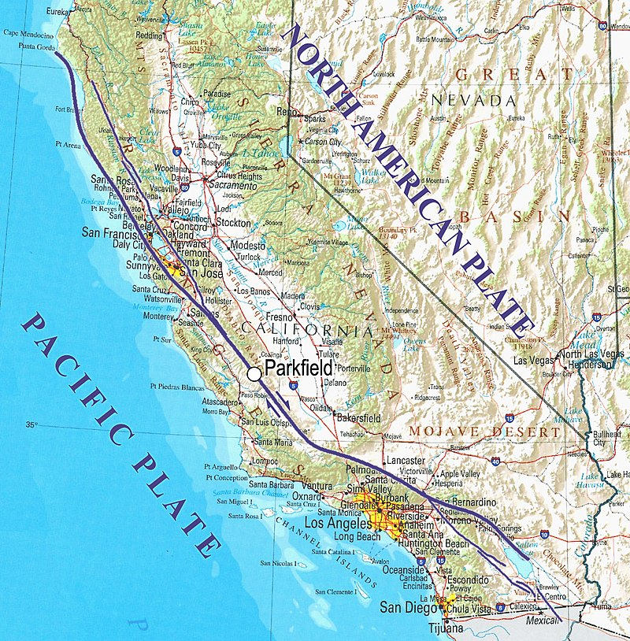
[Die Karte von Wikipedia: St. Andreas-Verwerfung]
Edge Magazin: Siehst du, was der letzte Strohhalm sein wird, oder wird es einfach so sein, dass ...
Jenny: Es passiert bereits, es ist bereits im letzten Strohhalm, dem Zusammenbruch. Es gibt nur einen Bereich, eine Zone, auf die man sich einstellen und um die man sich kümmern muss, um sicherzustellen, dass sie nie wieder an die Oberfläche kommt.
Ich kann Ihnen nicht einmal sagen, ob es LA nach all dem überhaupt noch geben wird. Das ist ein sehr großes Gebiet, das überflutet werden wird, und ich sage den Leuten seit Jahren: "Ein bisschen zurück, in das Landesinnere'", und ich weiß, dass sie in Palm Springs einiges zu tun haben, um einige Gebiete in den Bergen zu räumen – es gibt eine Menge zu tun.
…
Sobald alles vollständig abgebaut ist und wir endlich nicht mehr zwei Parteien sind, sind wir Teil des Rates der Wesen, die Teil voneinander sind, und dann werden sie zusammenarbeiten – so war es immer gedacht. Es war nie dazu gedacht, uns so lange zu versklaven, niemals, und jetzt ist eine gute Zeit, dies zu bezeugen und uns darin zu tragen und ein Teil davon zu sein. Und viele Menschen denken, dass wir irgendwann zu einer normalen Situation zurückkehren werden, die in der Vergangenheit war, "eure Norm", wird nie wieder die Norm sein.

Ich habe eine Zeichnung über Wohnkapseln (home-pods) angefertigt – auch die Art und Weise, wie man lebt, wird anders sein. Sie zeigten diese Hülsen (pods), die reisen und gehen können, und sie sind sehr dimensional, wenn man sie betritt. Es ist schwer für die Menschen, das zu verstehen, wenn sie noch nicht erwacht sind. Unsere Bedürfnisse und unser Leben werden sich verändern, und dabei geht es nicht ums Geld. Geld wird in der Zukunft kein Thema mehr sein, denn unsere Welten und andere Welten hatten schon immer das Geld, um sich um alles zu kümmern, um die Menschheit und all das Zeug. Jetzt werden wir das also tun, und die Menschen werden das Geld haben, überall auf der Welt, im ganzen Universum. Es wird nicht mehr reich und arm sein – eine Ebene, ein Gebiet, eine Zeit.

Patente werden freigegeben
Wenn wir uns auf andere Dinge konzentrieren und zur Menschheit zurückkehren können – ich weiß, dass es wahrscheinlich über 100 Patente gibt, die sie ziemlich schnell durchsetzen werden. Sie werden also sehen, dass wir von 2021 bis 2087 ziemlich schnell vorankommen werden. Es gibt Fortschritte, und sie arbeiten bereits daran, und ich denke, wir sind ... sie nennen die meisten von uns "die 144", die hier sind und die Arbeit machen, seit wir geboren wurden, und die bemerken, dass wir das schon immer gemacht haben und den Weg einschlagen und die Schwerter nehmen und die Steine nehmen und den Schaden mitnehmen, dass wir wussten, dass das passieren würde, also gehen wir jetzt durch. Und wenn man ein Teil davon wird und wach wird, ist es eine großartige Sache, Zeuge und Teil dieses Randes des Universums zu sein und diesen Prozess zu sehen. Ich habe keine Angst vor diesem Prozess, es ist eine großartige Sache, die Augen zu öffnen und Zeuge neuer Energie und neuer Dinge zu werden, die sich verändern werden.

Auch das Reisen wird sich völlig verändern. Auch mit dem Abbau von Flugzeugen sind wir aus diesen herausgewachsen, Sie sehen Unternehmen, die nicht mehr fliegen, und einige von ihnen werden Sie nicht wiedersehen, weil die Art, wie wir reisen, anders sein wird.
Alles in unserem Leben wird sich ändern ... Wir sind die einzigen Wesen, die für das Leben bezahlen, und auch das wird sich ändern. Diese Sorgen werden auf diese Weise nicht mehr existieren, somit kannst du deine Denkweise nehmen und in etwas investieren, das du schon immer wolltest, um zu helfen oder zu teilen oder dich weiterzuentwickeln.

Mein Prozess ist nun, dass ich viele Jahre lang im Boden graben werde, um die Geschichte herauszuholen und die Fernbetrachtung zu machen. Sie haben es mir schon lange gezeigt und ich fange schon an. Ich meine, jeder Mensch hat die Fähigkeit, dies zu durchlaufen und sich dessen bewusst zu sein. Auch die Umsetzung des Todes ist Nichtexistenz, sobald wir in die 4D Interpretation kommen – das wird sich nicht gleich anfühlen, nicht gleich sein.

Krebs wird über Nacht verschwinden, sie hatten lange Zeit Heilmittel und haben sie nur zurückgehalten, um Menschen zu dienen, die Geld und Sklaverei haben, und das wird sich auch auflösen. Ich denke, das Wichtigste, was sie [spirits] den Menschen sagen können, ist, dass sie aus der Angst herauskommen müssen, denn alles, was ihr jetzt seht und alles, was vor euch ist, ist Teil einer Illusion.

Edge Magazin: Was würdest du den Menschen sagen, die aufwachen und zu ihrer Normalität zurückkehren wollen? Welchen Rat hast du für die Menschen, die im Moment aufgeschlossen sind?
Jenny: Und jetzt kommt der Schocker: Auch die Religion verschwindet aus der Tür. Was sie mir und allen anderen zeigen, ist die Tatsache ... dass dein Körper in der Frequenz deiner Seele arbeitet ... vergiss deinen Körper, wenn sich das ändern soll. Das Fleisch war immer für die Seele zuständig, und ihr müsst zurückgehen und der Seele erlauben, für alles zuständig zu sein und bewusst zu sein. Was ich damit sagen will, ist, dass die niedrig schwingende Musik, die jetzt gespielt wird, euren Bewusstseinszustand herabsetzen und euch herunterbringen soll. Ihr müsst in dieser hohen Schwingung bleiben, so wie die Klangschale, die ein erstaunliches Werkzeug ist. Höhere Töne, höhere Frequenzen sind also ein Teil davon, und ihr könnt fühlen, wie sich diese Energie bereits verschiebt ... Ich sage den Leuten immer, dass die linke Gehirnhälfte euch immer in die 3D-Welt herunterziehen wird. Was ich meine, ist: "Das geht nicht, das kann nicht passieren, ich weiß es nicht“. Das ist immer auf der linken Seite, sogar bei der Art, wie ich den Kurs unterrichte. Jede spirituelle Kommunikation wird immer auf der rechten Gehirnhälfte stattfinden.

Die rechte Gehirnhälfte hält Sie wach und aufmerksam und lässt die Informationen in einer sehr ausgewogenen Form einfließen.

Ihr habt immer die Intelligenz und die Frequenz, euch immer mit dem Schöpfer zu verbinden, immer. Und das ist die Hauptsache, die sie nie wollten, sie wollten nie dass ihr es selbst tut, euch mit der Quelle verbindet und in der Quelle bleibt. Dies ist die Zeit, es zu tun.

Sie sagten mir, dass sich die meisten Kirchen in Gemeinschaftszentren verwandeln werden, in denen man miteinander arbeitet … Sobald sie wirklich verstehen, dass das nie eine Form war, die von einer der Hierarchie-Kirchen immer dominiert und kontrolliert wurde und Artefakte und Geld versteckte und alles vor uns verbarg, und das wird jetzt komplett aufgelöst.

Die dritte Sache, die die Menschen in dieser Zeit des Übergangs tun können, ist zu erkennen, dass niemand die Kontrolle über euch hat. Das ist das Wichtigste für die Seele zu verstehen, das war ein Programm, und wenn ihr euch selbst deprogrammiert und sagt: "Ich habe die totale Kontrolle über die Situation, und sie sagen mir nicht, was ich zu tun habe", dann trefft ihr eure freie Willensentscheidung, ihr werdet täglich sehen, dass ihr mehr und mehr ihr selbst werdet und weniger Angst habt, und dann seid ihr endlich an dem Punkt, wo ihr eure Existenz wirklich versteht. Es ist wichtig, das zu tun.

Wenn wir auf die eine Energie, die eine Quelle, zurückkommen und all das verstehen, und wir als Einheit zusammenkommen, dann ist das das Erwachen, dass alles schon immer in uns war und alles, was auf dieser Erde war, versucht hat uns davon abzuhalten, diese Quelle zu nutzen. Denn wenn sie wüssten, dass wir das anwenden und zusammenfügen können, hätten sie keine Kontrolle mehr.

Jetzt sind wir unten ... ich sage immer, wir schauen auf den Rand des Universums ... und schauen nach unten, und alle stehen in einer Reihe zu deiner Linken und liegen zu deiner Rechten und sind bereit für diese neue Transformation. Das ist es, was wichtig ist.
Aber alle im Universum schauen nach unten und warten auf diesen Moment, sie warten darauf, dass wir es schaffen.“

Quelle
https://www.jennyssight.net
https://walkinginhumblespirit.jennyssight.net

Columnist Check-In with Jenny Lee, November 2021
https://www.youtube.com/watch?v=QjlvXaugX_A&t=773s

